CÁCH PHÒNG BỆNH SỐT XUẤT HUYẾT

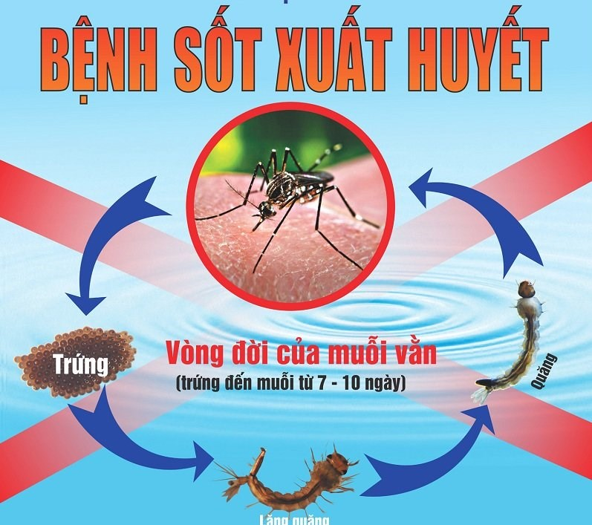
Cách phòng chống sốt xuất huyết

Sốt xuất huyết là một bệnh truyền nhiễm cấp tính do siêu vi trùng tên là Dengue (Đăn-gơ) gây ra. Bệnh lây do muỗi vằn hút máu truyền siêu vi trùng từ trẻ bệnh sang trẻ lành.
Tại sao bị sốt xuất huyết?
Sốt xuất huyết là một bệnh truyền nhiễm cấp tính do siêu vi trùng tên là Dengue (Đăn-gơ) gây ra. Bệnh lây do muỗi vằn hút máu truyền siêu vi trùng từ trẻ bệnh sang trẻ lành.
Muỗi vằn có nhiều khoang trắng ở lưng và chân, thường sống ở trong nhà, đậu trong những chỗ tối như gầm bàn, gầm giường, hốc tủ. Quần áo treo trên vách…, chích hút máu người cả ngày lẫn đêm.
Vì sao sốt xuất huyết nguy hiểm?
Xuất huyết xảy ra quanh năm, đặc biệt vào mùa mưa, có thể bộc phát thành dịch đe doạ sinh mạng trẻ em và sức khỏe cộng đồng.
Bệnh có thể trở nặng bất ngờ, gây tử vong cao.
Bệnh chưa có thuốc trị đặc hiệu và thuốc phòng ngừa.
Ai dễ bị sốt xuất huyết?
Trẻ em từ 1-15 tuổi đều có thể bị bệnh, nhiều nhất là lứa tuổi 3-8 tuổi. Đôi khi người lớn cũng mắc bệnh.
Làm sao biết bị sốt xuất huyết?
Khi thấy những dấu hiệu sau:
Sốt (nóng) cao 39-400 , đột ngột, liên tục trong 3-4 ngày liền.
Xuất huyết (chảy máu) thường ở nhiều dạng:
Xuất huyết dưới da: Làm lộ trên mặt da những chấm nhỏ màu đỏ, đốm đỏ hay vết bầm. Phân biệt với vết muỗi cắn bằng cách căng da chung quanh chấm đỏ, nếu chúng vẫn còn là do xuất huyết, ngược lại nếu biến mất thì đó là vết muỗi cắn.
Chảy máu cam, chảy máu chân răng, nướu răng.
Ói hoặc đi cầu ra máu (nước ói màu nâu, phân lợn cợn như bã cà phê hoặc đỏ tươi).
Đau bụng.
Sốc là dấu hiệu nặng, thường xuất hiện từ ngày thứ 3-6 của bệnh, đặc biệt lúc trẻ đang sốt cao chuyển sang hết sốt và có thể xảy ra kể cả khi không thấy rõ dấu hiệu xuất huyết. Dấu hiệu sốc gồm:
Trẻ mệt, li bì hoặc vật vã
Chân tay lạnh
Tiểu ít
Có thể kèm theo ói hoặc đi cầu ra máu.
Lưu ý: Không phải tất cả trẻ bị sốt xuất huyết đều bị sốc. Tuy nhiên nên thận trọng theo dõi tất cả trẻ đang bị nghi ngờ sốt xuất huyết để kip thời phát hiện những dấu hiệu nguy hiểm kể trên.
Làm gì khi nghi ngờ bị sốt xuất huyết?
Đưa trẻ đi khám bệnh ngay. Nếu trường hợp nhẹ, có thể chăm sóc tại nhà như sau:
Cho trẻ nghỉ ngơi, tránh chạy nhảy.
Cho ăn nhẹ: cháo, súp, sữa…
Cho uống nhiều nước hơn bình thường, có thể dùng nước chín để nguội, nước Oresol (nước biển khô, cách pha: 1 gói pha vào 1 lít nước, uống 100-150ml nước/kg cân nặng/ngày), nước cam vắt, nước chanh đường…
Hạ sốt với thuốc Paracetamol, lau nước ấm khi sốt cao.
Không cho trẻ uống Aspirin (vì gây thêm xuất huyết), không cắt lễ hay cạo gió, không quấn kín hoặc mặc áo nhiều khi trẻ đang sốt, không cữ ăn, không nhịn uống.
Theo dõi bệnh và mang ngay đến bệnh viện khi thấy có các dấu hiệu trở nặng bất ngờ:
Trẻ mệt nhiều hơn, vẻ âu lo bứt rứt, li bì hoặc vật vã. Tay chân lạnh, đau bụng nhiều hơn.Ói nhiều, da đổi màu bầm, môi tím lại.
Cách phòng bệnh sốt xuất huyết?
Cho trẻ mặc quần áo dài tay, ngủ mùng cả ban đêm lẫn ban ngày. Không để trẻ nơi thiếu ánh sáng, ẩm thấp để tránh muỗi chích (đốt).
Thoa thuốc chống muỗi lên những vùng da lộ ra ngoài để bảo vệ trẻ mọi lúc, cả ngày lẫn đêm.
Đậy kín lu, vại, hồ, bể chứa nước, không tạo nơi cho muỗi đẻ và hàng tuần nên cọ rửa với bàn chải để trứng muỗi rơi ra; thả cá 7 màu diệt lăng quăng (bọ gậy).
Dọn dẹp nhà cửa ngăn nắp, sạch thoáng, không treo quần áo làm chỗ cho muối trú đậu, loại bỏ các vật chứa nước đọng (gáo dừa, lon, đồ hộp, ly, chén, chai lọ bể, vỏ xe…), thay nước bình bông mỗi ngày, đổ dầu hôi hoặc pha nhiều muối vào chén nước chống kiến chân tủ thức ăn để triệt nơi sinh sản của muỗi. Có thể dùng thuốc diệt muỗi hoặc nhang trừ muỗi.

